**CentOS와 GitHub**

**연동 시나리오**

목차

- CentOS 7 설치

- CentOS 7 & GitHub연동

**1.CentOS 7 설치방법**

<https://www.centos.org/> 에 접속한다.

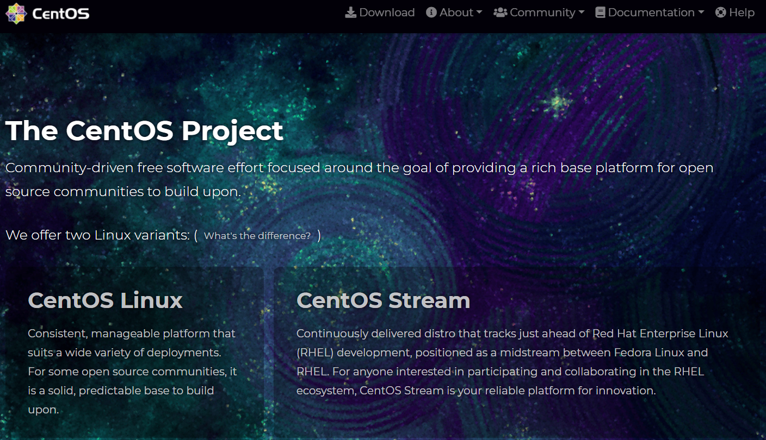

화면 우측 상단의 Download에 들어간다.

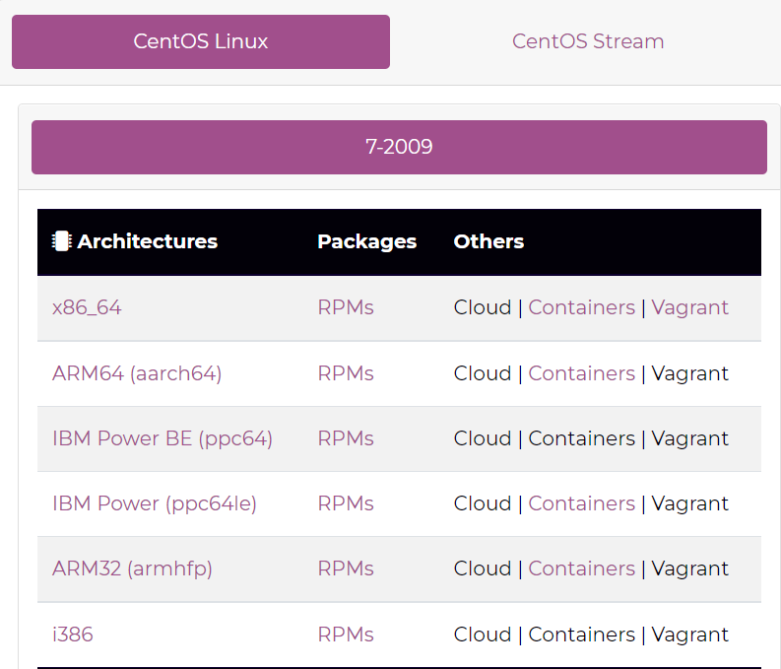

다음과 같은 화면이 나오면 본인 운영체제에 맞는 항목을 클릭한다.

위의 링크 중 아무 곳이나 들어가서 ISO파일을 다운로드 받는다.

VMware 또는 VirtualBox 같은 가상머신 프로그램을 실행시킨다.

본 시나리오는 VMware를 사용한다.

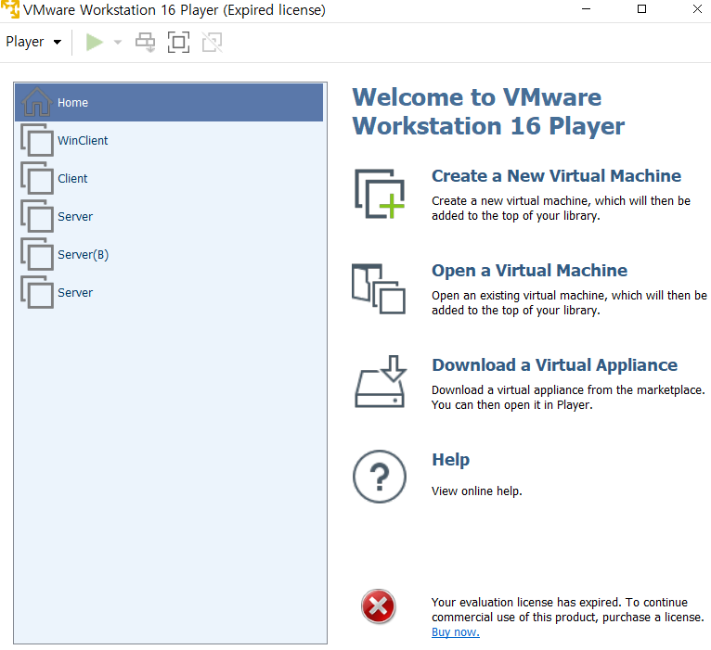

Create a New virtual Machine을 클릭해서 새로운 가상머신을 생성한다.

운영체제는 조금 뒤에 설치하기로 하고 Next를 눌러준다.

Linux토글을 선택하고 CentOS7 64-bit항목을 선택해준다.

가상머신의 이름과 설치할 경로를 설정한다.

사용할 최대 메모리 사이즈를 설정해주고 Store virtual disk as a single file 항목을 선택한다.

Finish를 눌러 마무리한다.

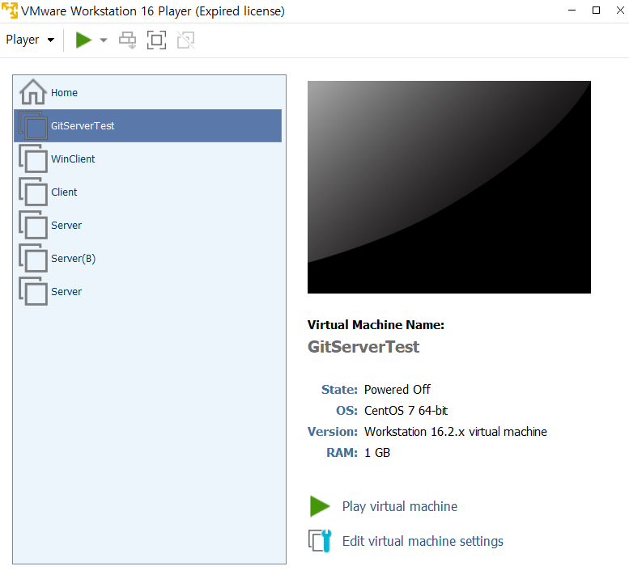

가상머신 셋팅에 들어가 준다.

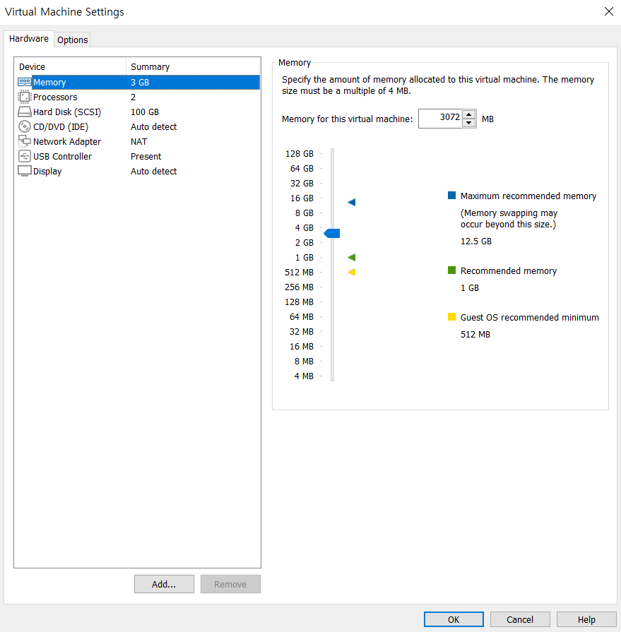

이곳에서 램 사이즈와 프로세서 등 필요한 항목들을 설정한다.

본 시나리오에서는 램은 3GB 프로세서는 2개 프린터와 사운드카드는 삭제하였다.

CD/DVD 항목에 들어가 Use ISO image file 항목을 선택한 뒤 본인이 다운받은 CentOS7 ISO file을 선택한다.

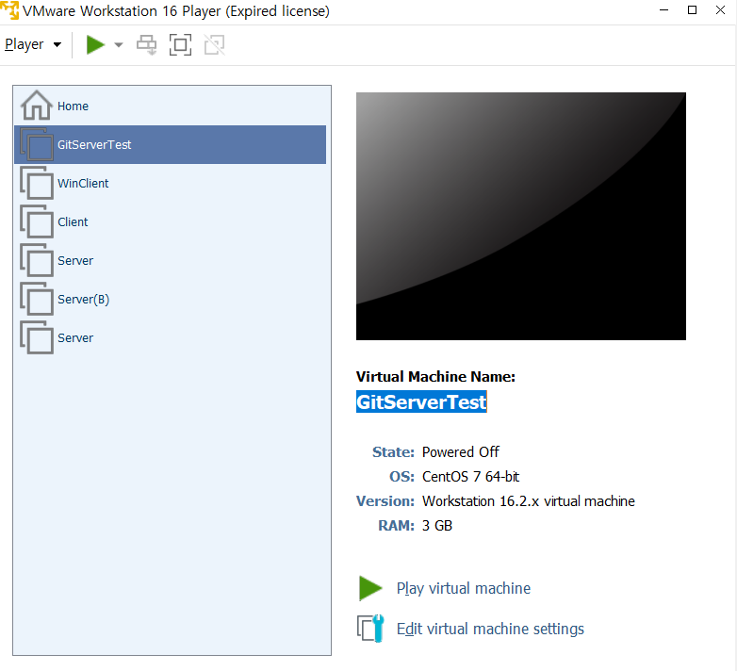

설정을 완료하고 Plat virtual machine을 눌러서 가상머신을 실행시킨다.

그러면 다음과 같은 화면이 나오게 되는데 여기서 Install CentOS 7을 선택한다.

언어는 기본 설정인 영어로 설치하자 Continue를 누른다.

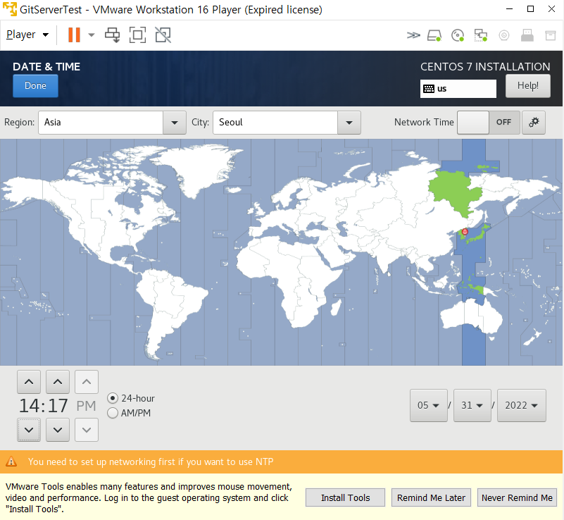

날짜 & 시간에서 본인이 있는 곳을 선택한후 Done을 누른다.

그리고 메모리 파티션 설정을 진행한다.

INSTALLATION DESTINATION을 누른 후 I will configure partitioning 항목을 선택한다.

그리고 다음과 같은 화면에서 LVM을 선택한다.

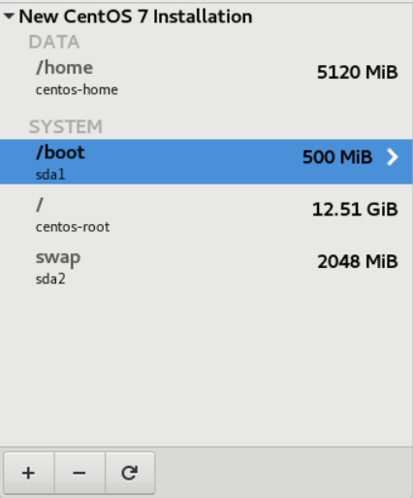

위의 항목과 같이 파티션을 설정 해준다.

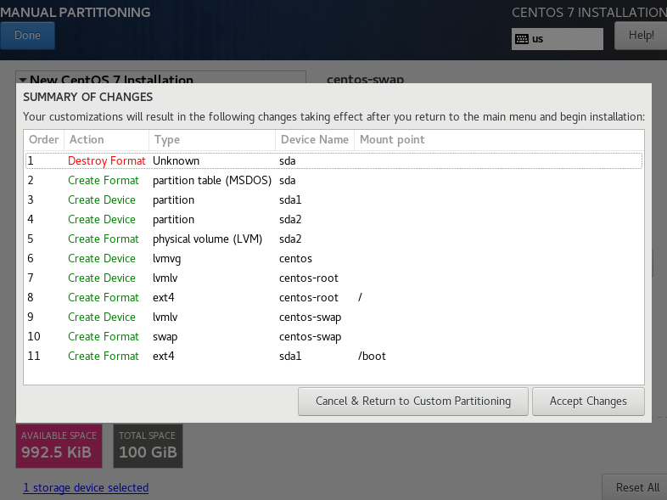

다음과 같은 화면이 나오면 Accept Changes를 선택한다.

그후 네트워크 설정을 해준다.

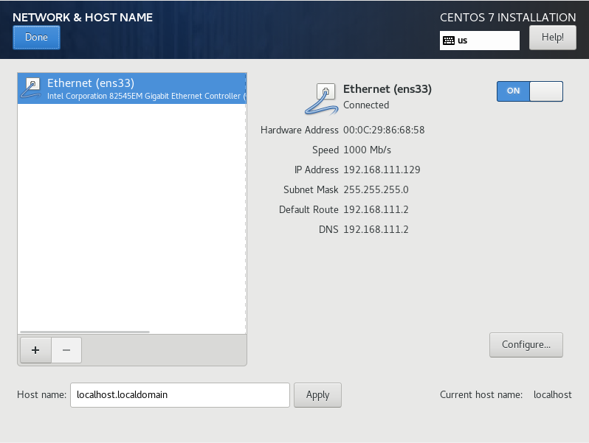

설치 버전의 경우 본 시나리오에서는 Server with GUI를 선택하였다.



그리고 설치를 진행하는 중 ROOT사용자의 비밀번호를 설정해준다.

설치가 완료되면 재부팅 버튼이 우측 하단에 활성화 된다.

클릭해서 재부팅을 시켜준다.

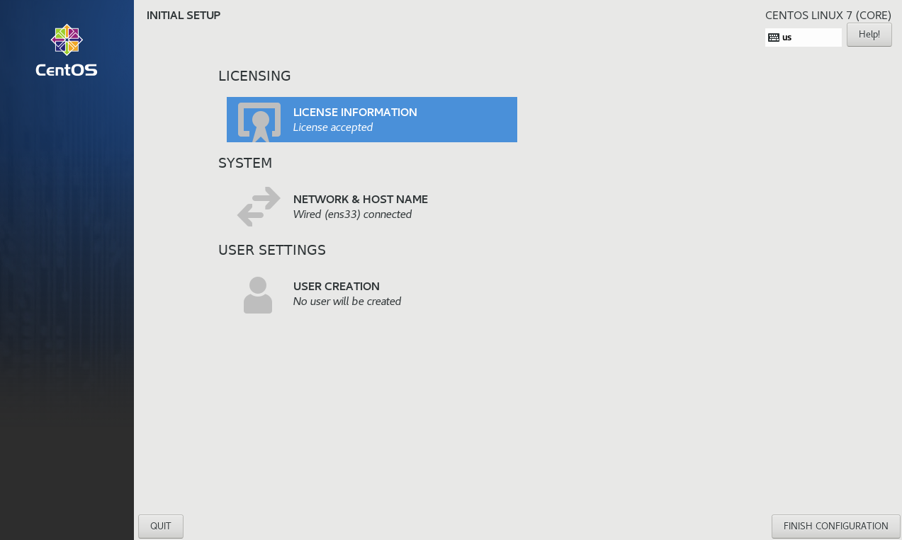

라이선스 정보에 들어가 동의버튼을 눌러주고 나온 뒤 설정을 마무리버튼을 누른다.

설정언어를 체크하고 다음으로 넘어간다.

그 후에 나오는 항목들은 다 기본설정으로 해주고

마지막에 사용할 유저이름과 비밀번호를 설정해주면 모든 설정이 완료된다.

**2. Git과 CentOS 7 연동하기**

Git과 CentOS를 연동하기 위해 해야 할 일은 크게 다음과 같다

-깃 계정 생성

-사이트에서 저장소(repository) 만들기

-CentOS에서 내 저장소와 연결 정보 설정하기

-저장소에 파일 저장하기 & 저장소에서 파일 내려 받기

-깃 계정생성

<https://github.com/>

위 URL에 접속하여 회원 가입을 진행한다.

-사이트에서 저장소 만들기

생성한 계정으로 로그인 하면 다음과 같은 화면이 나온다.

빨간 네모상자안의 New 버튼을 클릭한다.

그럼 다음과 같은 화면이 나오는데

위의 화면에서 저장소의 이름을 입력하고 Create Repository를 눌러 저장소를 생성한다.

정상적으로 생성이 되면 위의 화면이 나오게 된다. 그후 다시 CentOS로 돌아간 뒤

터미널을 실행시킨다.

CentOS에 깃을 설치해준다.

yum install git

설치가 완료되면

rpm -qa git

git --version

명령어를 입력하여 설치가 잘 되었는지 확인한다.





그 후 리눅스에 내 깃 허브의 정보를 알려주어야 한다. 다음과 같은 명령어를 입력한다.

git config --global user.name 본인의 깃 유저이름

git config --global user.email 본인의 깃 이메일 주소

git config --global --list

마지막 명령어를 입력하면

이와 같이 본인이 설정한 정보가 나온다.

이제 깃 저장소와 본인 로컬의 디렉토리를 연동시켜야 한다.

다시 깃 사이트로 돌아가서 빨간 네모상자의 명령어들을 CentOS터미널에 입력해주면 된다.

명령어를 입력하기 전 미리 터미널에서 본인이 연동하고 싶은 디렉토리로 이동을 시켜 놓는다.

그 후 아래의 명령어들을 차례대로 입력하면 된다.

echo "# abc" >> README.md

git init

git add README.md

git commit -m "first commit"

git branch -M main

git remote add origin 본인의 깃 주소

git push -u origin main

여기서 주의할 점은 마지막 명령어를 입력하면 유저이름과 비밀번호를 입력하는 부분이 나오는데

비밀번호를 입력하면 토큰오류 메시지가 나오며 push가 정상적으로 이루어 지지 않는다.

이는 더 이상 깃에서 패스워드 기반의 인증을 지원하기 않게 되었기 때문이다.

그래서 SSH나 Token 인증을 이용해야 하는데 본 시나리오에서는 Token인증 방식을 이용한다.

우선 토큰을 생성해준다.

웹상에서 깃에 로그인 한 뒤 우측 상단의 계정 아이콘을 클릭하고 Settings에 들어간다.

그리고 좌측 가장 하단에 Developer Settings에 들어간다.

그리고 다시 좌측 메뉴 가장 하단의 Personal access tokens에 들어가준다.

그리고 다음과 같은 화면이 나오는데 여기서 Generate new token으로 들어간다.

그러면 토큰이름, 토큰의 기한, 토큰의 권한 등을 설정하는 화면이 나온다.

적당한 이름, 기간을 설정하고 본인이 원하는 권한들을 체크한 뒤 토큰을 생성한다.

그 후 나오는 화면에서 토큰정보를 복사한다.

이 토큰의 값을 push명령어를 입력한 뒤 나오는 패스워드 부분에 입력을 해주면

정상적으로 push가 이루어진다.

그리고 저장소에 저장 되어있는 파일을 CentOS에 내려 받을 경우에는

git clone repo_url

또는

git pull

을 사용하면 되는데

clone명령어의 경우 저장소 폴더를 통째로 현재 디렉토리에 복사를 해오고

pull명령어의 경우 클론 되어있는 저장소의 내용을 갱신하는 것이다.

아무것도 없는 디렉토리에

clone명령어를 사용하여 저장소 내용을 가져왔다.

그후 저장소에 변경사항이 생겨 최신화를 해야 할 경우 git pull 명령어를 사용하면 다음과 같이

변경사항이 최신화 되는 것을 볼 수 있다.